QMS、EMS、OHSMS审核员考前培训开班通知
质量、环境、职业健康安全管理体系
ISO9001：2015；ISO14001：2015；GB/T28001：2011版标准
各单位/个人：
中标华信认证中心为协助有意向成为QMS、EMS、OHSMS审核员的学员及未参加QMS、EMS转版考试的各级别审核员在较短的时间内高效备考、提高通过率，特聘请多年跟踪标准并参与2015版国标制定的专家研发课程并担任授课，针对核心知识点进行考前辅导和考题案例解析，协助所有参与标准学习和实践的人员，熟悉新标准的要求，掌握答题方法和技能。相关培训事宜如下：

一、课程目的
针对QMS、EMS、OHSMS管理体系审核员考试重点难点讲解，答疑解惑、协助学员高效备考、提高通过率。

二、课程内容
1、QMS、EMS、OHSMS管理体系审核员考试重点难点讲解；
2、提供部分案例题型分析，并由经验丰富的资深讲师承担教学。

三、课程对象
1、准备参加9月下旬及后续审核员考试及审核员转版考试的备考人员；
2、企业内审人员资格考核。

- 课程教授方法
- 答题要点讲解；
- 考试辅导、考题解析；
- 答疑、讨论。

- 培训时间： 2016年9月18日至19日
18日：QMS审核员考前培训
19日：EMS审核员考前培训
OHSMS审核员考前培训
（具体安排可能根据招生情况进行微调）
六、费 用： 单标800元/人，两标及以上1200元/人 （含午餐）

七、培训地点： 北京市海淀区昆明湖南路 11 号院 3 号楼超市发培训中心
(西四环远大路权金城休闲假日酒店南 50 米，具体行车路线详见附页）

- 报名时间：截止到开课前三天

- 报名方式：电话、QQ或邮件报名（报名表附后）

十、联系方式
联 系 人 ： 伍老师
报名电话 ： 010-88255986、13269923231
QQ ： 1477245144
E-MAIL ： wuqianhui@cshcc.cn

十一、报名缴费
- 汇款：
户 名：中标华信（北京）认证中心有限公司
账 号：11001042400053009023
开户行：中国建设银行股份有限公司北京万丰支行
汇款学员请将汇款截图回传至我中心，并注明汇款人姓名或企业名称；请确保汇款在开课前到帐。
- 其他支付方式：
学员可通过支付宝、现金等方式支付。

● 有关培训地址和住宿情况的说明：
1、具体行车路线:
自驾行车路线：四环外环行驶从火器营桥出口进入四环辅路，见权金城休闲假日酒店，向南50米即到；四环内环行驶至远大桥出口进入辅路，行至南坞桥下掉头同以上四环外环行驶。
公交路线： 114路；121路；355路；360路；425路；469路；611路；634路；664路；714路；698路；740路；79路——以上各路公交至“南坞站”下车。

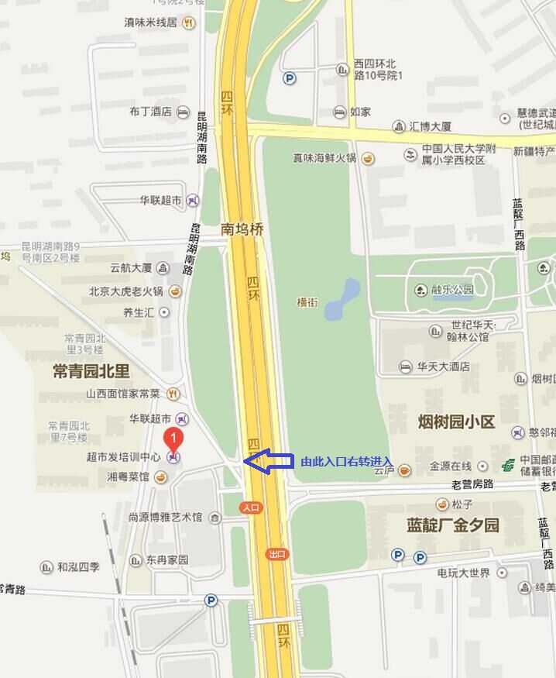
权金城休闲假日酒店
国庭宾馆
布丁酒店蓝靛厂店

2、培训中心周边住宿酒店情况介绍:
1)权金城休闲假日酒店（二星级）：
◆ 门市报价：269元起；（单双均为269）
◆ 地址：北京市海淀区昆明湖南路9号；
◆ 距培训中心----181米；
◆ 前台电话：010-88473399；88473311；88473300

2）布丁酒店蓝靛厂店（二星级）
◆ 门市报价：135元起；（单人219；双人239；三人279）
◆ 地址：北京市海淀区昆明湖南路甲7号；
◆ 距培训中心----576米；
◆ 前台电话：010-88440187；68888885

3）国庭宾馆
◆ 门市报价：138元起；（单人188；双人198；家庭238）
◆ 地址：北京市海淀区昆明湖南路9号院南区；
◆ 距培训中心----410米；
◆ 前台电话：010-88437388

- 提示：请提醒学员尽早预订选定的酒店。推荐权金城休闲假日酒店（培训中
心隔壁）

QMS、EMS、OHSMS审核员考前培训班报名回执
申请单位
通讯地址 |  |  |  |  |  | 邮编
联系人姓名 |  | 手机号 |  | 电话 |  | 总人数
学员姓名 | 性别 | 学历 | 身份证号 | E-mail或QQ | 手机号 | 其他说明

注：此表可复制，请务必注明报名表中的相应内容，并以正楷书写每项内容，以备存档之用。

中标华信认证中心
2016年8月

